http://www3.dataprev.gov.br/cws/contexto/captchar/index_cipost2.html
CONTRIBUINTE INDIVIDUAL

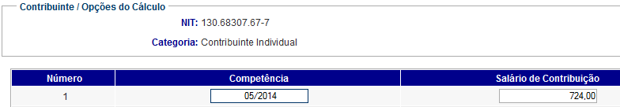
PIS: 13068307677

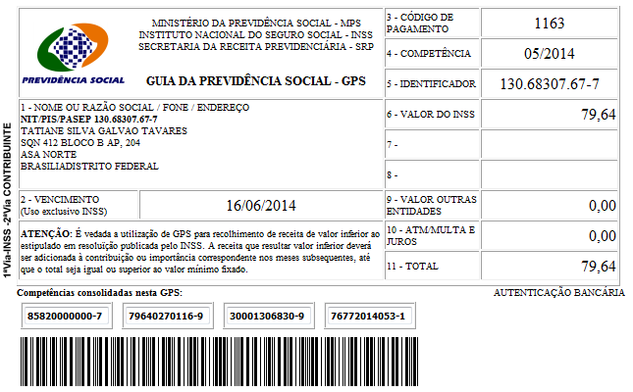

Salário base R$ 724,00

SISBB - SISTEMA DE INFORMACOES BANCO DO BRASIL
06/06/2014 - AUTOATENDIMENTO - 14.05.46
1273401273 SEGUNDA VIA 0020

COMPROVANTE DE PAGAMENTO

CLIENTE: SANDRO TAVARES
AGENCIA: 1273-4 CONTA: 5.742-8
================================================
Convenio GPS - CODIGO DE BARRAS
Codigo de Barras 85820000000-7 79640270116-9
30001306830-9 76772014053-1
Data do pagamento 06/06/2014
Valor Total 79,64
------------------------------------------------
DOCUMENTO: 060604
AUTENTICACAO SISBB: 5.CB4.678.C25.B5E.940

